Revue Conjointe du Développement Local (RCDL) du département de Podor 2021
Publié le 3 mai 2022
La présente Revue Conjointe du Développement Local (RCDL) du département de Podor, première du genre, est le résultat d’un long processus de dialogue multi-acteurs.
Elle a été conduite par l’IPAR en appui au Conseil département de Podor. La RCDL a été réalisée par Monsieur Alassane Seck, spécialiste en dialogue et analyse des parties prenantes et Responsable des politiques agricoles et du renforcement de capacités de IPAR, sous la supervision de Dr Cheikh Oumar Ba, Directeur Exécutif de l’IPAR.
L’objectif global de la RCDL est de contribuer à accélérer la mise en œuvre de la politique économique et sociale du département.
De manière spécifique, elle permettra d’assurer un suivi concerté de la mise en œuvre de la politique, de mettre en place un Cadre de dialogue multi-acteurs multi-secteurs et d’opérationnaliser un Cadre de responsabilité mutuelle.
Le processus de RCDL se fonde sur huit (08) principes :
- Appropriation du processus de RCDL par tous les acteurs du développement local ;
- Pertinence par rapport aux documents/stratégies de développement local ;
- Participation inclusive de tous les acteurs du développement local ;
- Engagement de toutes les parties prenantes au développement vis-à-vis des résultats ;
- Processus impartial et basé sur des preuves et des évidences ;
- Capacité à améliorer le processus départemental de dialogue, de planification, de budgétisation, de mise en œuvre ;
- Prise en compte des questions émergentes (emploi et employabilité des jeunes, autonomisation économique des jeunes et des femmes, changement climatique, agroécologie, migration, développement économique local, etc.) ;
- Processus d’apprentissage, vu le caractère nouveau de l’exercice.
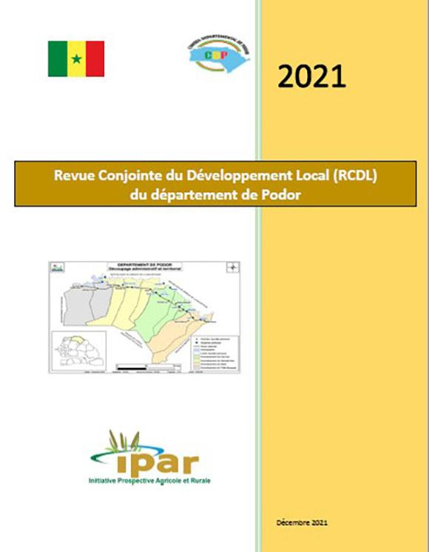
À télécharger
rapport_rcdl_podor_2021_vf.pdf (PDF - 2.4 Mo)
Lire aussi
- 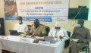Signature du Compact développement local du département de Podor par les parties prenantes.
- 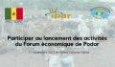Lancement des activités du forum économique de Podor
- Appel à candidature formation des jeunes - Forum économique de Podor
- Plaquette de présentation du forum économique de Podor
- « Echos du forum » économique de Podor N°1

